- Lee estos dos fragmentos y señala cuál pertenece a un texto literario y cuál a uno no literario.
No literario
Literario

Mientras observaba la fuente, una sensación escalofriante le recorrió todo el cuerpo. Solo podía recordar las noches sin dormir, obsesionado con que esa criatura le perseguiría, pensando cómo se podría deshacer de su presencia.
La pasada madrugada se produjo un incendio en el norte de la Comunidad Valenciana que hizo a muchas personas tener que evacuar la zona. Ahora el equipo de bomberos tiene el fuego bajo control y pronto las familias afectadas podrán volver a sus casas.
- Señala a qué parte de la estructura de la tira cómica pertenece esta viñeta.
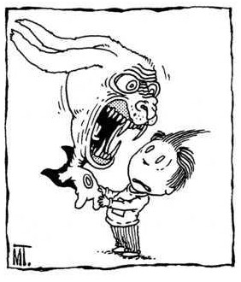
……………………………………………

Mark Tatuli: Silent but deadly Ediciones
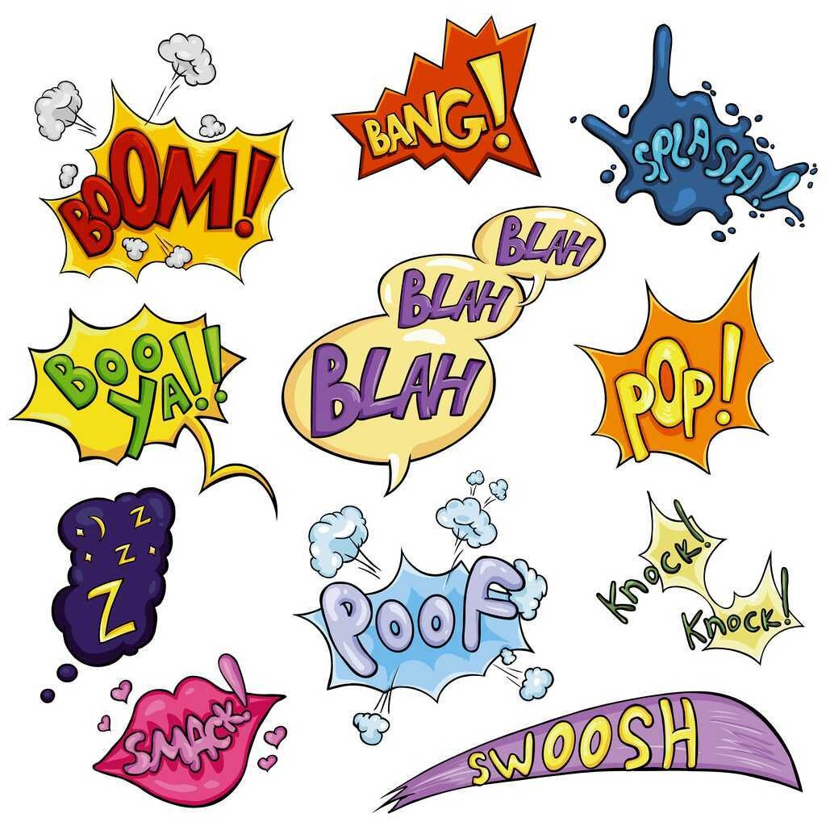
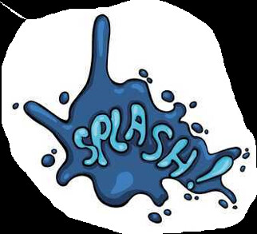

- Observa estas onomatopeyas y señala cuándo utilizarías cada una.
…………………………………………………………

………………………

…………………………………………………………

………………………
………………………

…………………………………………………………

………………………

- Señala todos los elementos de la tira cómica que aparecen en esta tira y después responde.

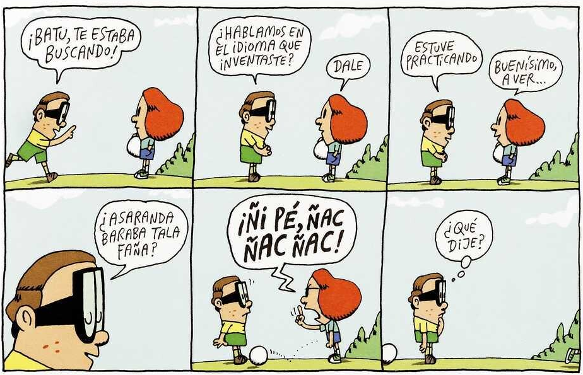
TUTE: Batu, Bang Ediciones

- ¿Cuántas viñetas tiene? …………………………………………………………………………………….
- ¿Qué tipos de bocadillos se utilizan?………………………………………………………………….
………………………………………………………………………………………………………………………….
- ¿El final hace reír o reflexionar? …………………………………………………………………………
………………………………………………………………………………………………………………………….
………………………………………………………………………………………………………………………….
- ¿Qué ha sucedido antes de esta viñeta? Completa la tira cómica.
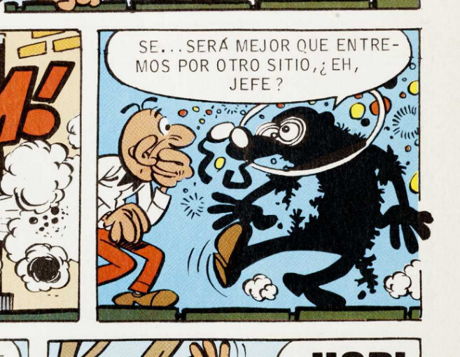
Ibáñez: Mortadelo y Filemón

